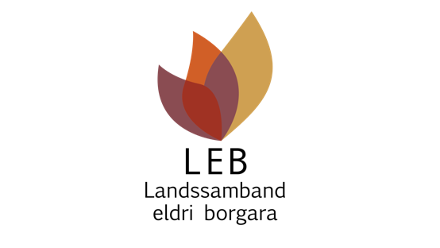
Ályktun frá LEB - Landssambandi eldri borgara
Vegna fjárlagafrumvarpsins sem lagt var fram 1. október 2020
LEB - Landsamband eldri borgara hafnar alfarið boðaðri lítilfjörlegri hækkun á ellilífeyri almannatrygginga eins og hún birtist í fjárlagafrumvarpi ríkisstjórnarinnar, að hún verði einungis 3.6% nú um áramótin, þegar launaþróun er og hefur verið allt önnur. Þessi fyrirhugaða hækkun mætir aðeins verðlagshækkunum ársins, svo í raun fá eldri borgarar enga hækkun. Almenn launaþróun í landinu ásamt gengissigi íslensku krónunnar hefur víðtæk áhrif og kallar það á aðra nálgun vegna hækkunar á ellilífeyri, sem er hjá mörgum eldri borgurum grunnframfærsla þeirra.
Í nýbirtri skýrslu félagsmálaráðherra um stöðu eldri borgara sem lögð var fram á alþingi 29. septemer sl. er staðfest sama síaukin kjaragliðnun og LEB fékk staðfest í vor með skýrslum Skúla M. Sigurðssonar hagfræðings sem stjórn LEB hefur kynnt ráðamönnum. Við þessa þróun verður ekki unað og munu aðildarfélög LEB um allt land sýna það í verki.
Sú kjaragliðnun eftirlauna almannatrygginga miðað við almenna launaþróun lægstu launa á vinnumarkaði frá árinu 2017 er gríðarleg og þýðir að sú kjarahækkun sem sett var inn með nýjum lögum um almannatryggingar þá, hefur nú gufað upp.
Eldra fólk sem er með minnstu tekjurnar lifir sannarlega í fátækt og sumir í sára fátækt sem er engan veginn ásættanlegt.
Þá mótmælir LEB harðlega að krónutala frítekjumarka hefur ekki fylgt vísitölu síðan þau voru sett á. Þá er það ólíðandi að almennt frítekjumark við útreikning ellilífeyris sé eingöngu 25.000 kr. á mánuði, sem þýðir hreina eignaupptöku lífeyrissjóðssparnaðar eldri borgara.
LEB fagnar því að skattalagabreytingarnar, sem áður höfðu verið boðaðar muni standa, því þær eru eina sýnilega kjarabótin fyrir þá sem minnst hafa.
Mikilvægt er fyrir ríkisstjórnina að efna kosningaloforðin sem boðuð voru fyrir síðustu kosningar. Eldri borgar muna þau vel.

